**Профилактика ПДД**

Уважаемые мамы и папы!  
Вы являетесь образцом поведения. Вы объект любви и подражания для ребенка. Это необходимо помнить всегда и тем более, когда делаете шаг на проезжую часть дороги вместе с малышом. Чтобы ребенок не попал в беду, воспитывайте у него уважение к правилам дорожного движения терпеливо, ежедневно, ненавязчиво.  
  
Ваш ребенок должен играть только во дворе под Вашим наблюдением и знать: на дорогу выходить нельзя!

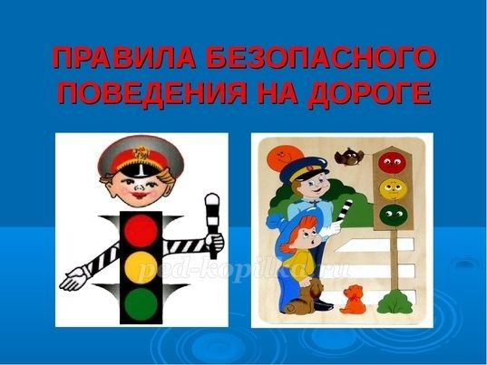

- Не запугивайте ребенка, а наблюдайте вместе с ним и используйте ситуацию на дороге, улице, во дворе, объясняйте, что происходит с транспортом, пешеходами.  
  
- Знакомьте малыша с транспортом, пешеходами.  
  
- Развивайте у ребенка зрительную память, внимание. Для этого создавайте игровые ситуации дома. Закрепляйте в рисунках впечатления увиденного. Пусть Ваш малыш сам приведет Вас в детский сад, а из детского сада домой.  
  
- На дорогу выходить нельзя;  
  
- Дорогу переходить можно только с взрослыми держась за руку, вырываться нельзя;  
  
- Пешеходы - люди, которые идут по улице;  
  
- Чтобы был порядок на дороге, чтобы не было аварий, чтобы пешеход не попал под машину, надо подчиняться светофору: Красный свет - Движенья нет.  
  
А зеленый говорит: «Проходите, путь открыт»;  
  
- Когда мы едем в транспорте, нельзя высовываться из окна, надо держаться за руку мамы, папы, поручень.  
  
Когда ребенок подрос, стал взрослее, любознательнее. Его жизненный опыт обогатился, он сделался самостоятельнее. Но ваш авторитет ничуть не уменьшился. Так что вы остаетесь для него верным помощником в воспитании культурного поведения на улице и в общественном транспорте. Зная индивидуальные черты своего ребенка (анатомию, физиологию, нервную систему, интеллект, темперамент), продолжайте помогать ему, постигать науку уважения к улице: настойчиво, но не навязчиво, систематически и терпеливо.  
  
Воспитывайте у ребенка привычку быть внимательным на улице, осторожным и осмотрительным. На прогулке, по дороге в детский сад и домой закрепляйте знания, полученные ранее, чаще задавайте ему проблемные вопросы, беседуйте с ним, обращайте внимание на свои действия (почему вы остановились перед переходом, почему именно в этом месте и т.д.)

